***Практическая работа №1.***

***ФИО: Гришин Андрей Валерьевич***

***Группа: ИКБО-11-22***

*Способ 1: С помощью командной строки cmd*

1. Имя компьютера (сетевое)

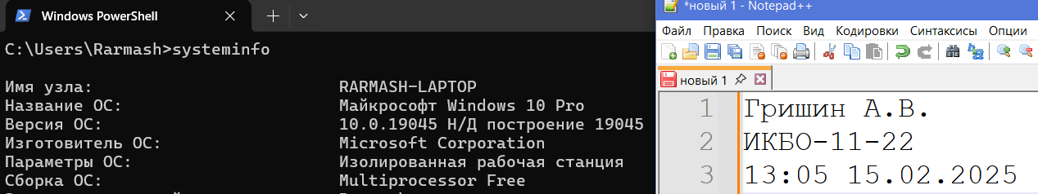2. Версия ОС (включая № сборки)

3. Модель процессора

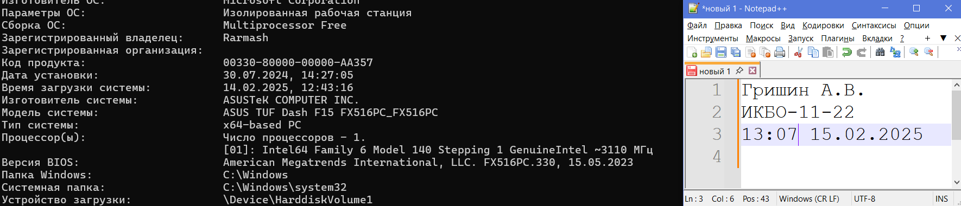4. Объем ОЗУ

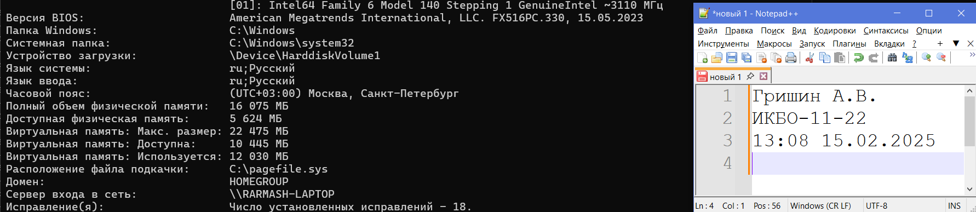5. IP-адрес компьютера (все, если подключен к нескольким сетям)

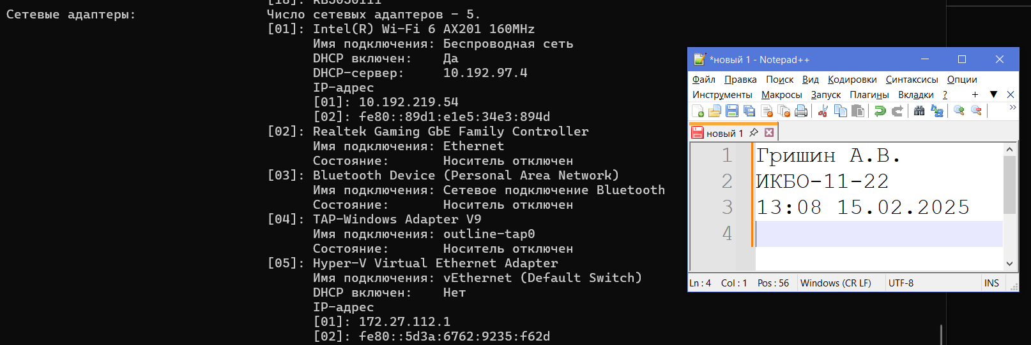6. DNS-сервера

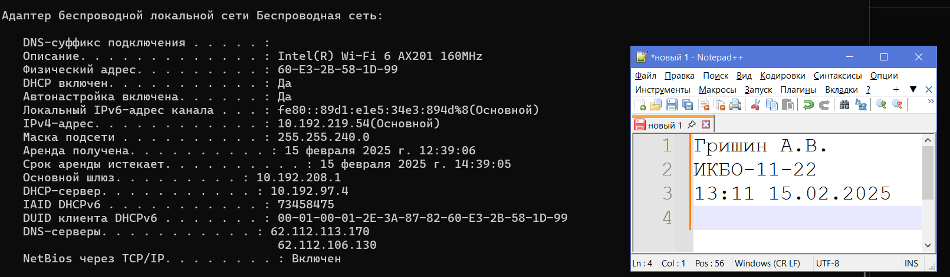7. Шлюз по-умолчанию

8. Серийный номер материнской платы

Отсутствует

9. Список установленного ПО

Отсутствует

10. Список пользователей

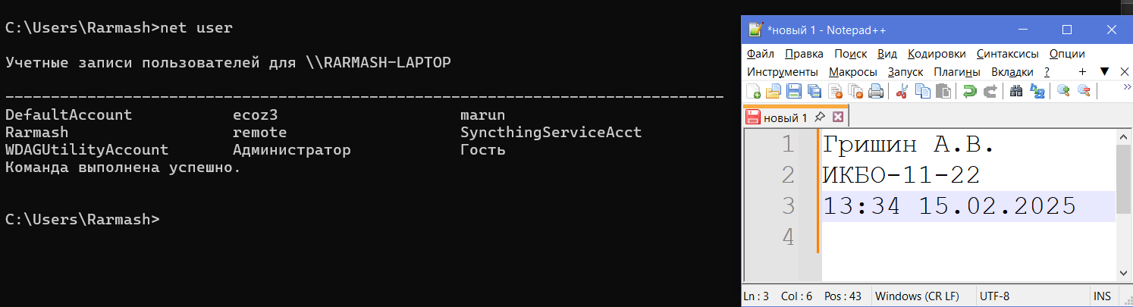11. Общее использование способа (скриншот работы с соответствующей утилитой, на котором должно быть видно ваше ФИО и группу (для этого откройте блокнот и запишите их там) и текущую дату и время)

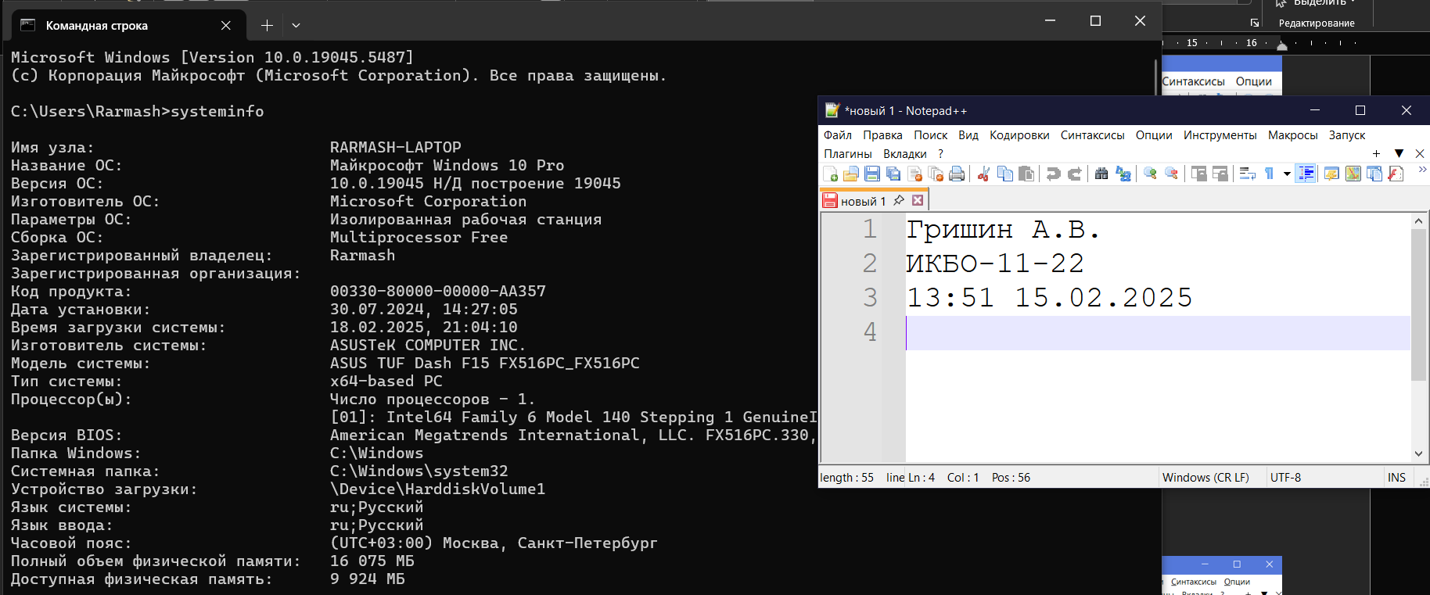Преимущества использования данного способа: возможность узнать больше информации о ПК через меньшее количество команд, информация русифицирована.

Недостатки использования данного способа: нельзя получить часть информации без использования доп. утилит (например, wmic), необходимость знать команды, некоторая информация избыточна.

*Способ 2. Использовать msinfo – Сведения о системе*

1. Имя компьютера (сетевое)

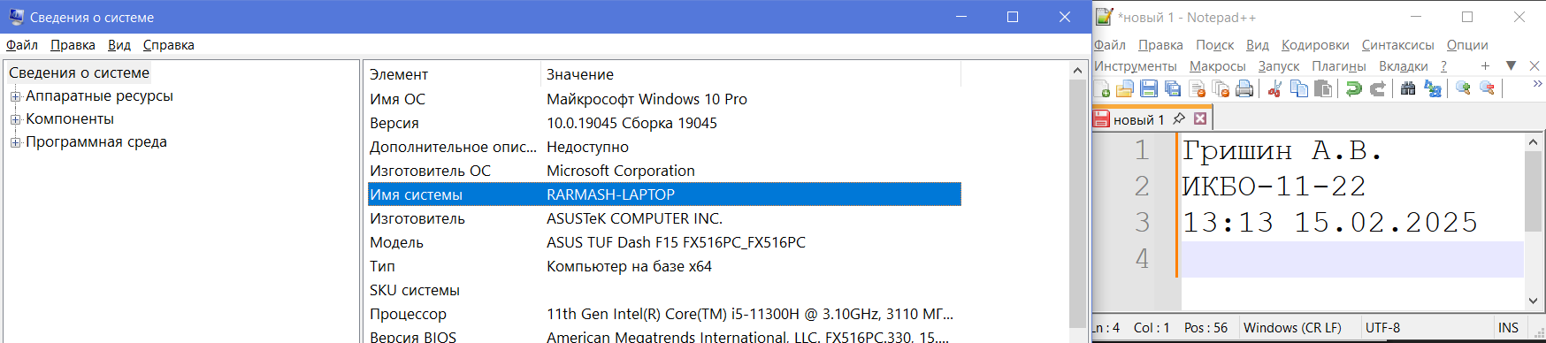2. Версия ОС (включая № сборки)

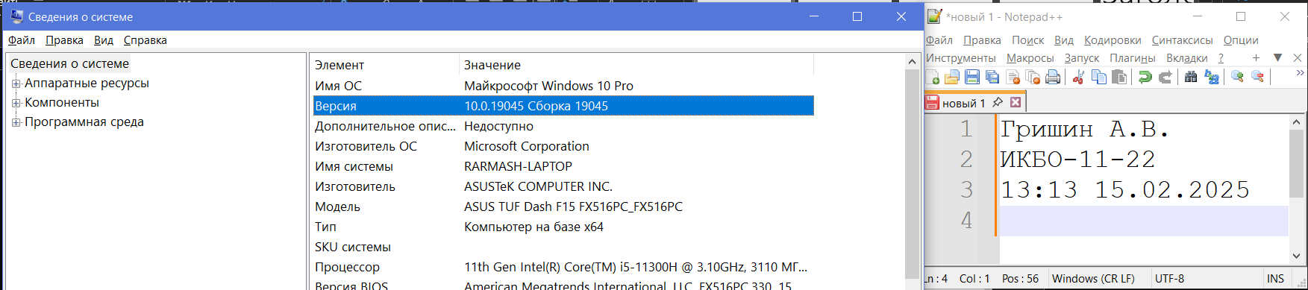3. Модель процессора

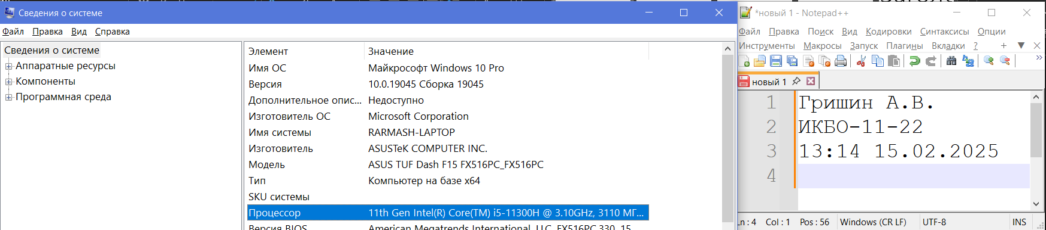4. Объем ОЗУ

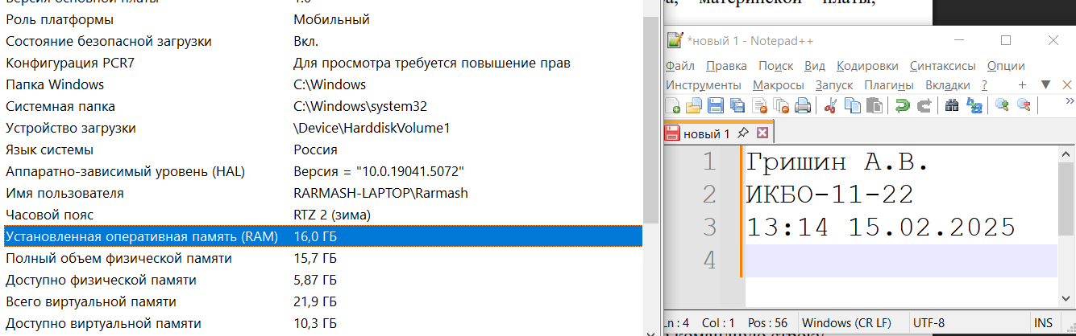5. IP-адрес компьютера (все, если подключен к нескольким сетям)

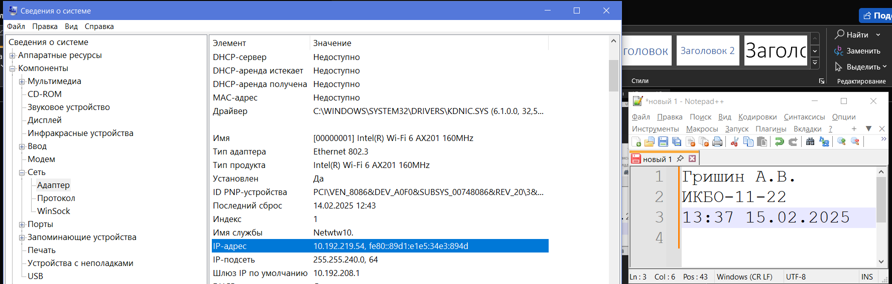6. DNS-сервера

Отсутствует

7. Шлюз по-умолчанию

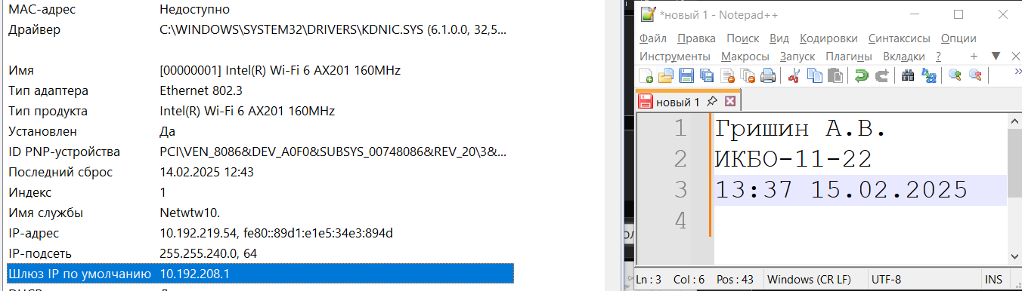8. Серийный номер материнской платы

Отсутствует

9. Список установленного ПО

Отсутствует

10. Список пользователей

Отсутствует

11. Общее использование способа (скриншот работы с соответствующей утилитой, на котором должно быть видно ваше ФИО и группу (для этого откройте блокнот и запишите их там) и текущую дату и время)

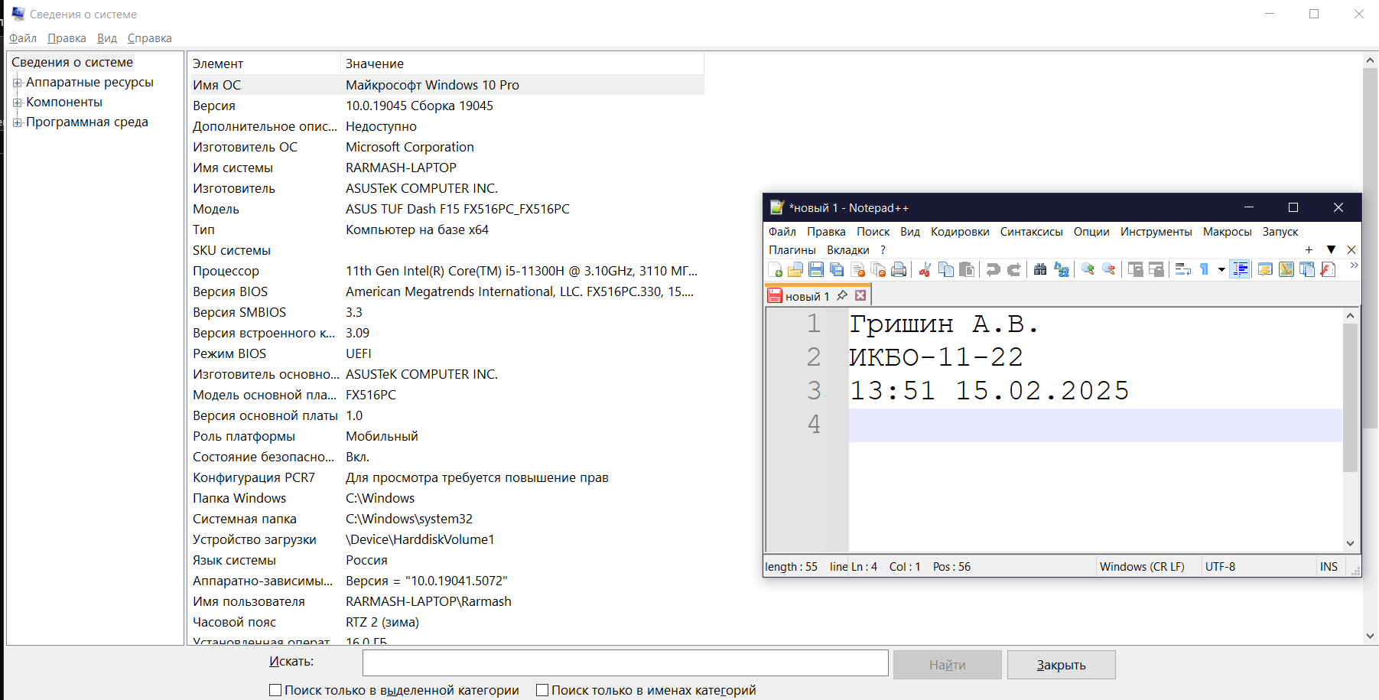Преимущества использования данного способа: интуитивно понятный интерфейс, отсутствует необходимость работы с командами, вся информация русифицирована.

Недостатки использования данного способа: часть информации отсутствует, необходимо использовать иные способы (например, wmic).

*Способ 3. Использовать wmic или PowerShell*

1. Имя компьютера (сетевое)

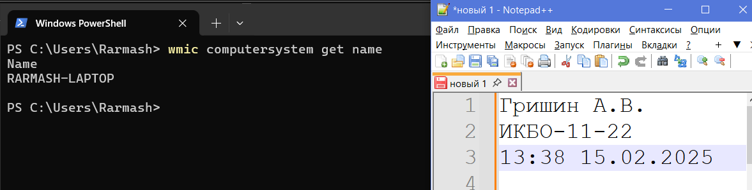2. Версия ОС (включая № сборки)

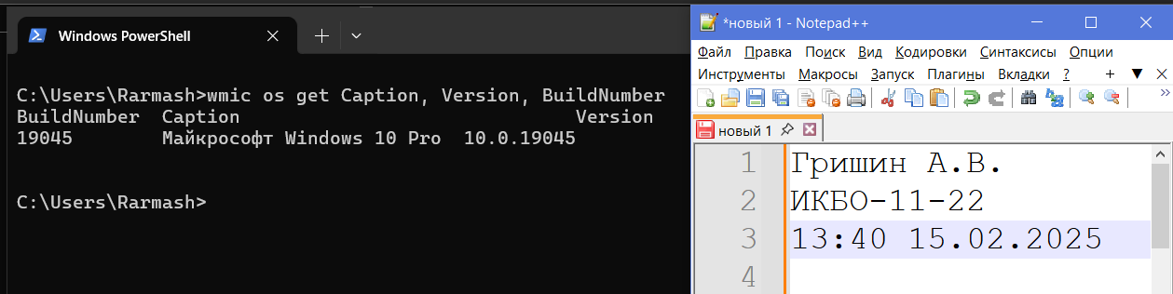3. Модель процессора

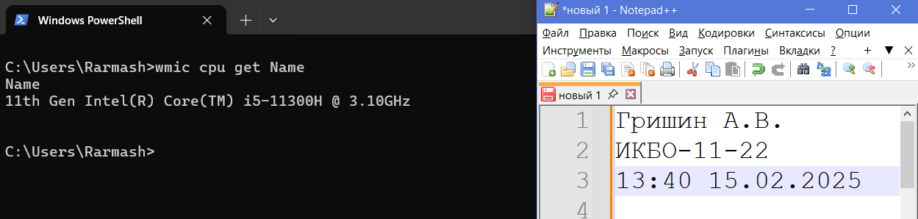4. Объем ОЗУ

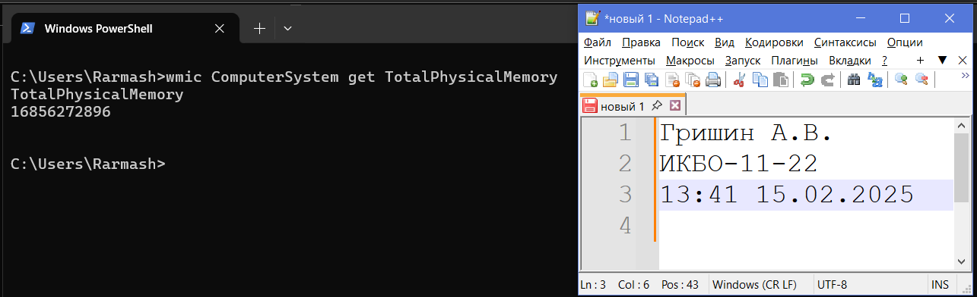5. IP-адрес компьютера (все, если подключен к нескольким сетям)

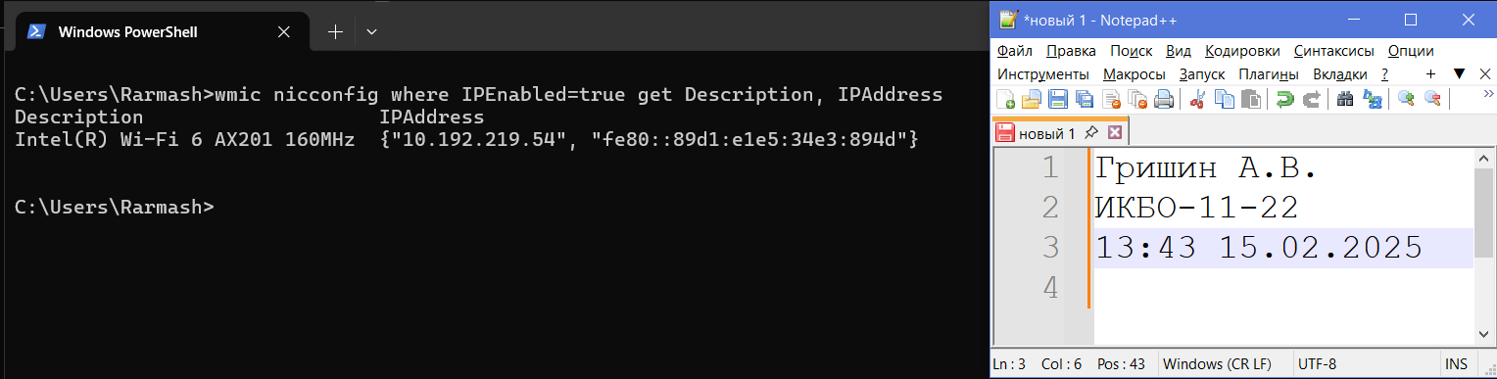6. DNS-сервера

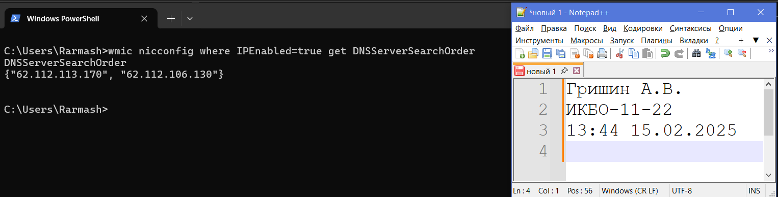7. Шлюз по-умолчанию

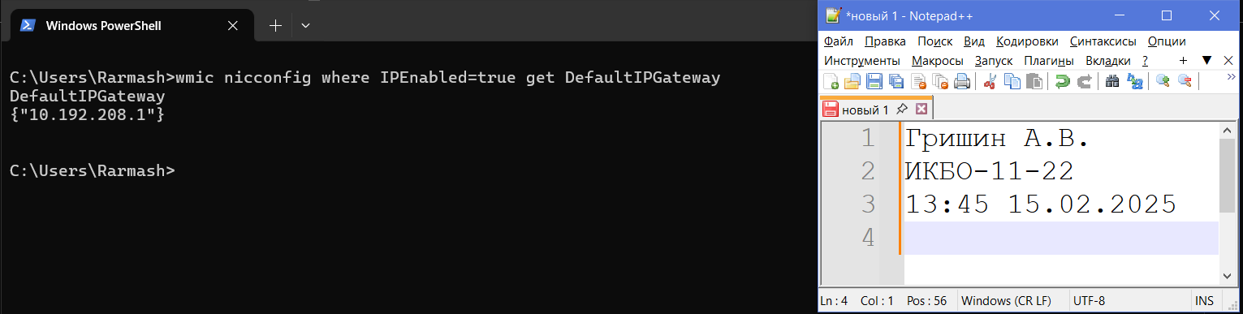8. Серийный номер материнской платы

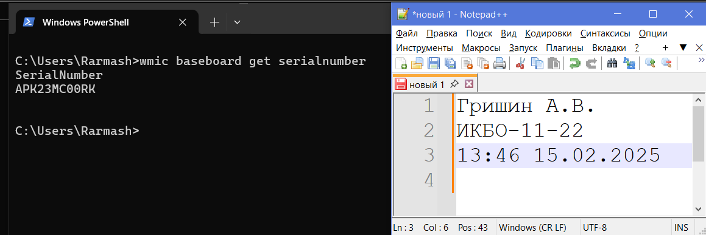9. Список установленного ПО

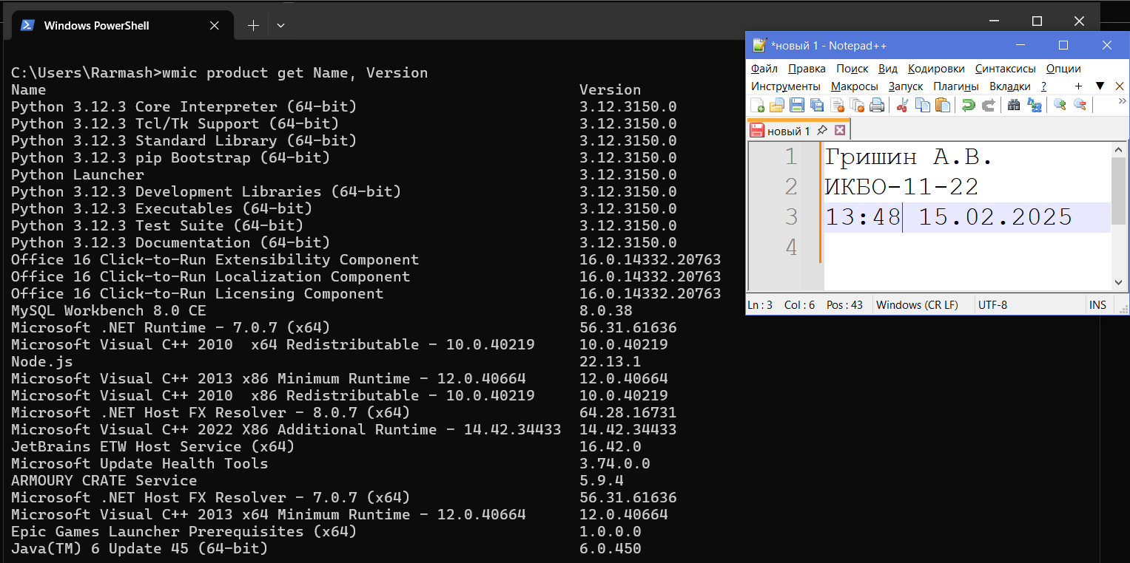10. Список пользователей

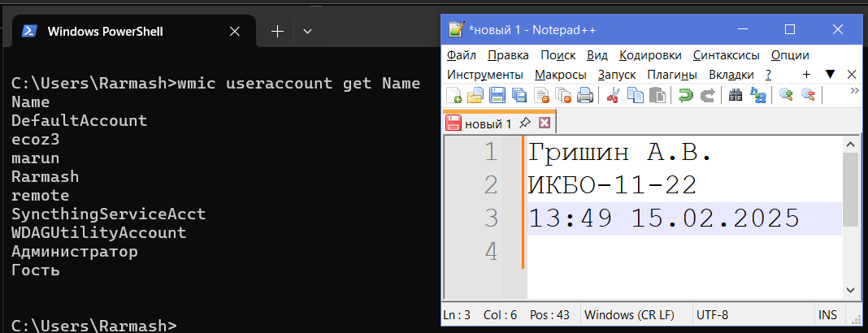

11. Общее использование способа (скриншот работы с соответствующей утилитой, на котором должно быть видно ваше ФИО и группу (для этого откройте блокнот и запишите их там) и текущую дату и время)

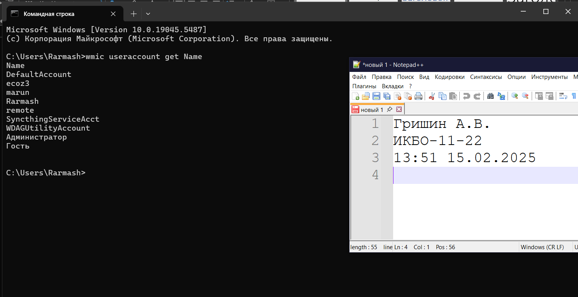Преимущества использования данного способа: возможность получить наибольшее количество информации, т.е. в т.ч. то, что недоступно иными способами; работает и с Powershell, и с CMD.

Недостатки использования данного способа: необходимость знать достаточно большой объём команд для комфортной работы; информация только на английском языке.

*Способ 4. Использовать свойства системы*

1. Имя компьютера (сетевое)

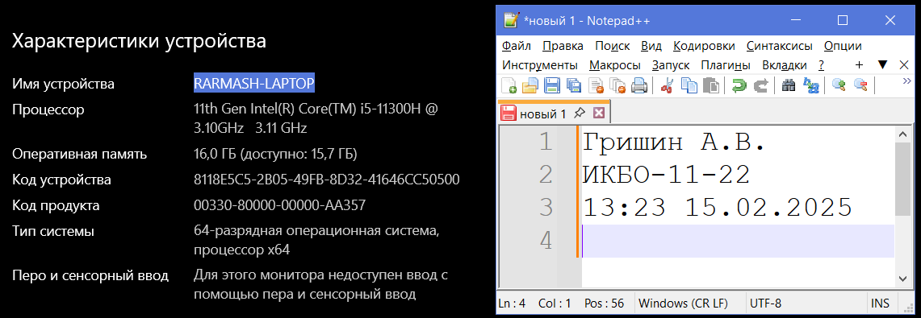2. Версия ОС (включая № сборки)

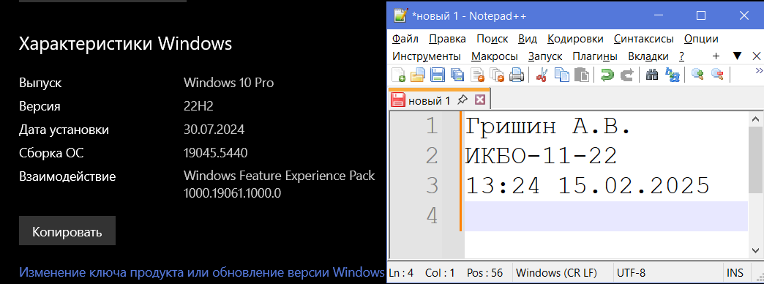3. Модель процессора

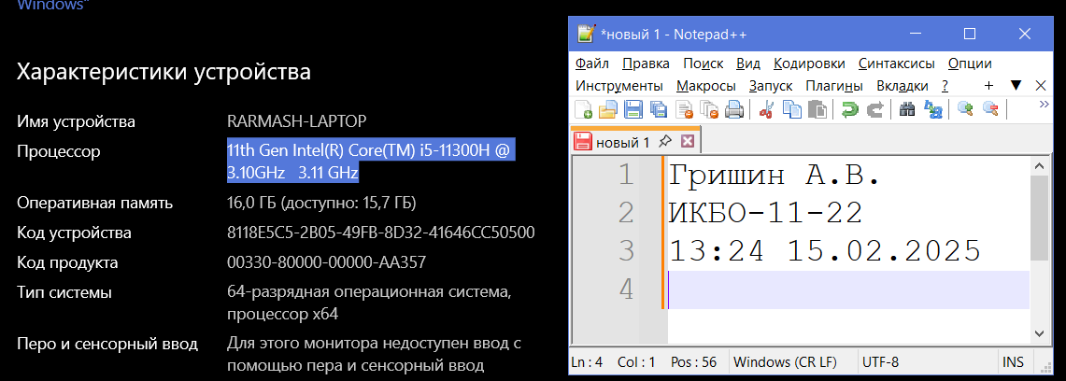4. Объем ОЗУ

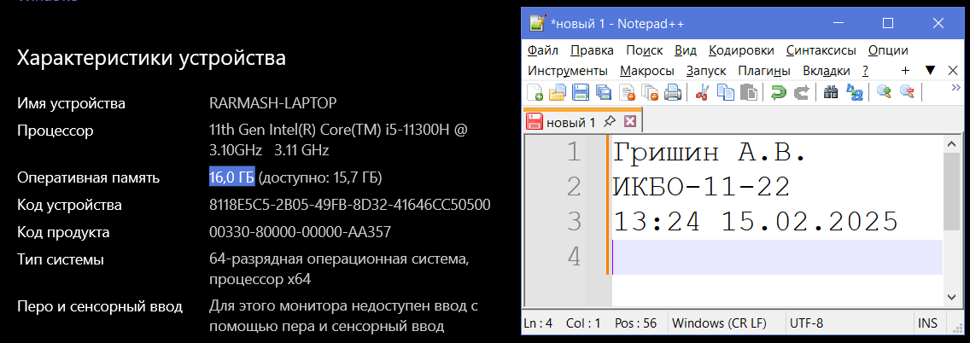5. IP-адрес компьютера (все, если подключен к нескольким сетям)

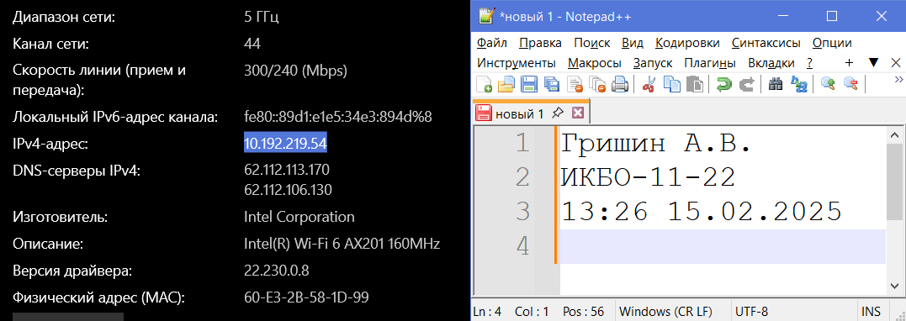6. DNS-сервера

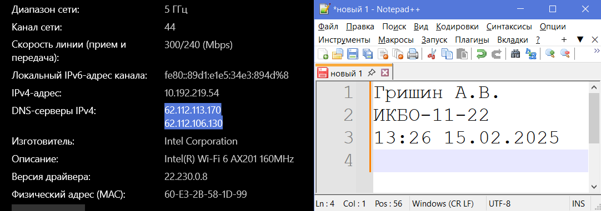7. Шлюз по-умолчанию

Отсутствует

8. Серийный номер материнской платы

Отсутствует

9. Список установленного ПО

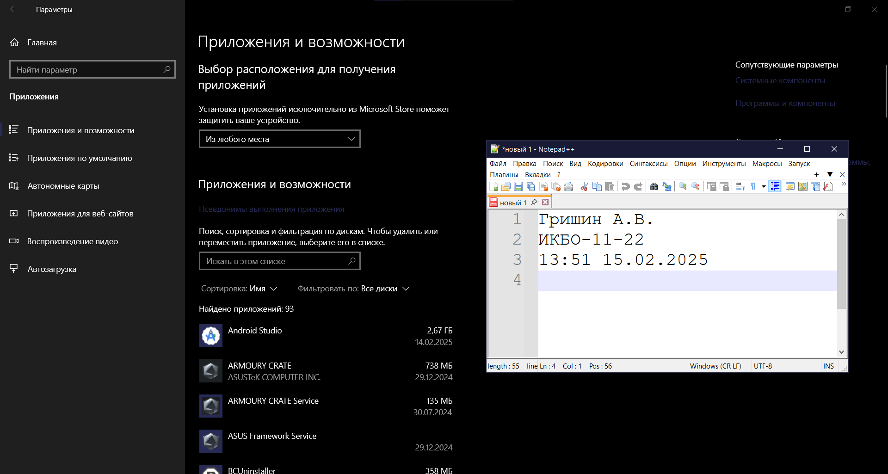

10. Список пользователей

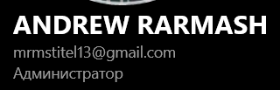

11. Общее использование способа (скриншот работы с соответствующей утилитой, на котором должно быть видно ваше ФИО и группу (для этого откройте блокнот и запишите их там) и текущую дату и время)

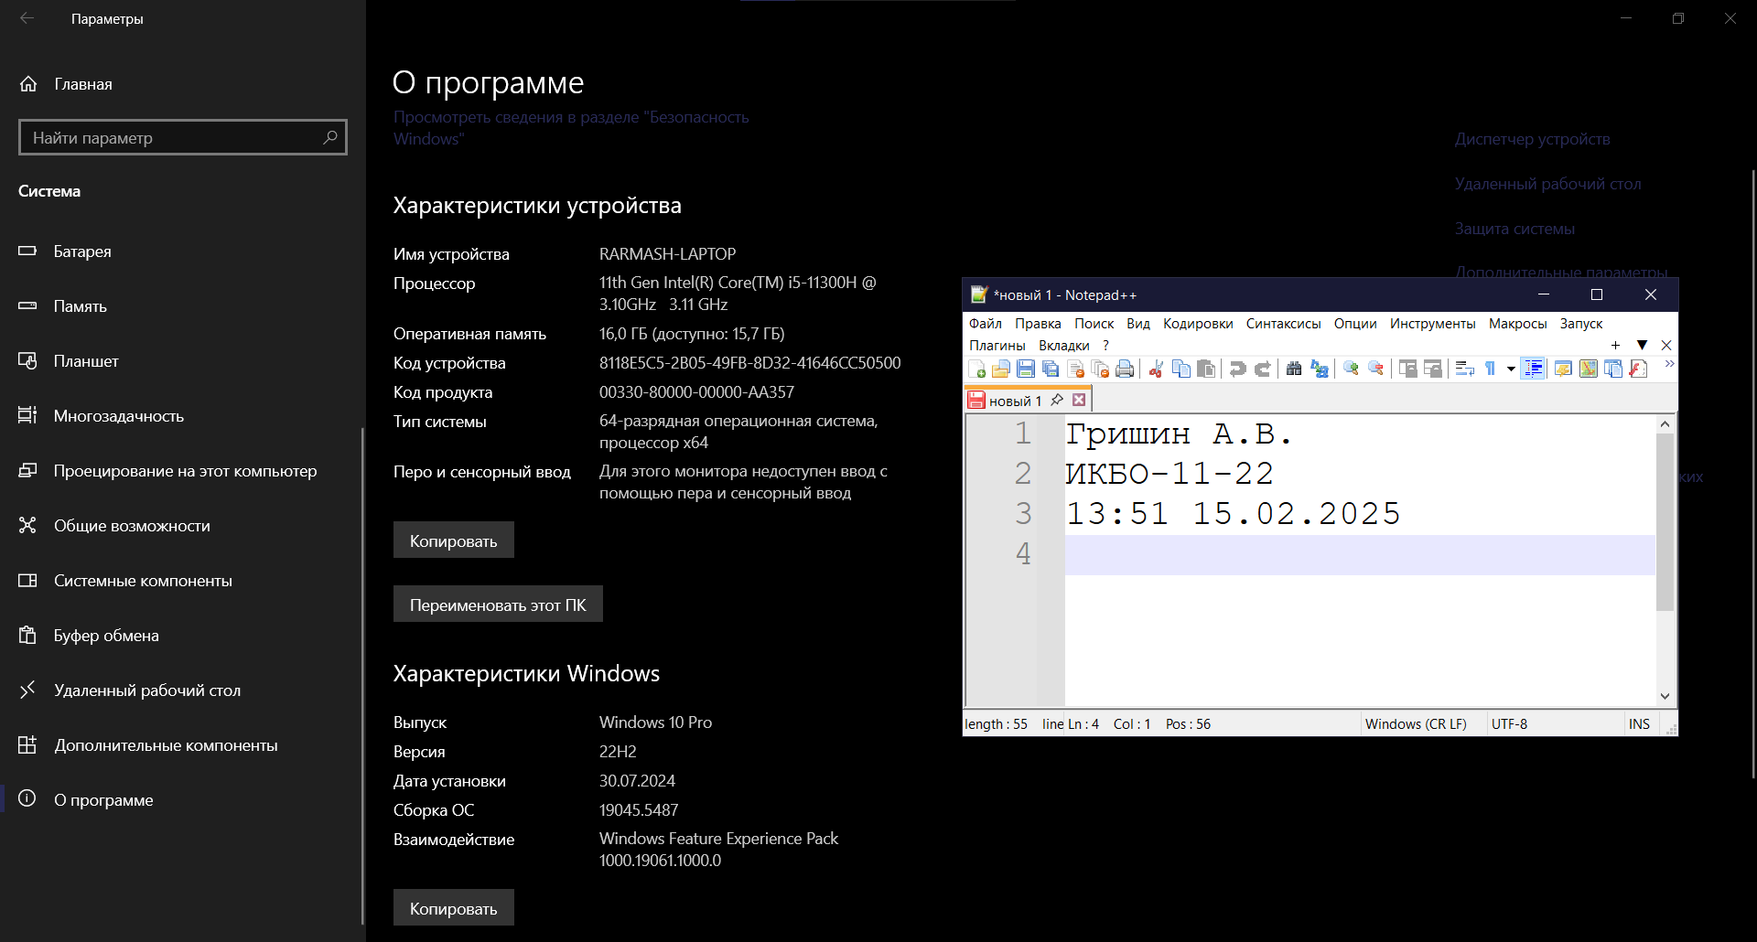Преимущества использования данного способа: интуитивно понятный способ получения информации, вся информация русифицирована, отсутствует необходимость работы с командами, адаптивная тема (тёмная/светлая).

Недостатки использования данного способа: невозможность получить часть необходимой информации; некоторая информация, что имеется, избыточна.

*Способ 5. Использовать диспетчер устройств*

1. Имя компьютера (сетевое)

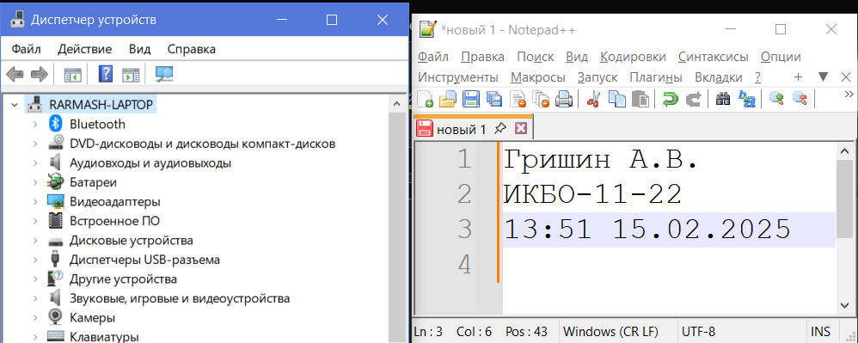2. Версия ОС (включая № сборки)

Отсутствует

3. Модель процессора

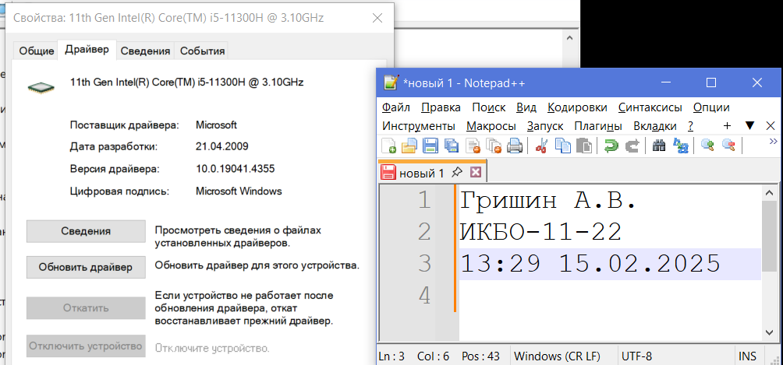4. Объем ОЗУ

Отсутствует

5. IP-адрес компьютера (все, если подключен к нескольким сетям)

Отсутствует

6. DNS-сервера

Отсутствует

7. Шлюз по-умолчанию

Отсутствует

8. Серийный номер материнской платы

Отсутствует

9. Список установленного ПО

Отсутствует

10. Список пользователей

Отсутствует

11. Общее использование способа (скриншот работы с соответствующей утилитой, на котором должно быть видно ваше ФИО и группу (для этого откройте блокнот и запишите их там) и текущую дату и время)

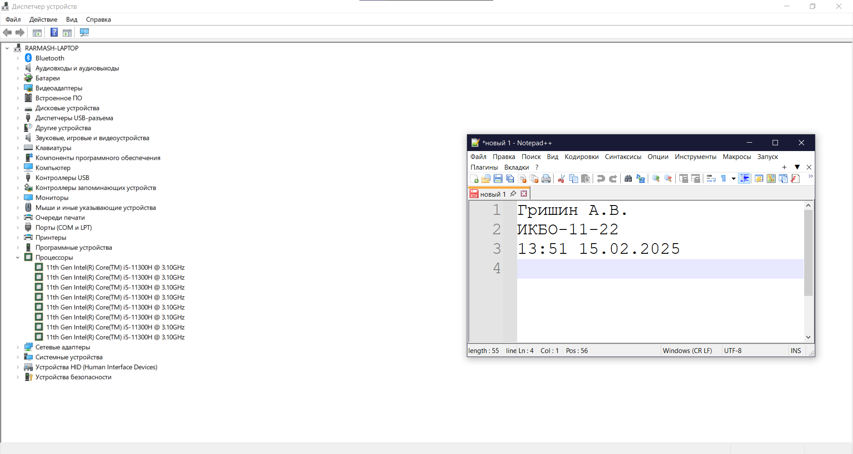Преимущества использования данного способа: возможность просмотра информации без использования команд.

Недостатки использования данного способа: объективно устаревший интерфейс, не меняющийся более 15 лет; отсутствие тёмной темы; возможность просмотра информации лишь о аппаратных компонентах, т.е. информация довольно ограничена (самый неэффективный способ).

*6. Сравнительная таблица:*

Отметьте, какую информацию можно узнать каждым из способов и укажите полученные вами значения

|  |  |  |  |  |  |  |
| --- | --- | --- | --- | --- | --- | --- |
| **П.** | **Значения** | **Способ 1**  **(ДА/ НЕТ)** | **Способ 2**  **(ДА/ НЕТ)** | **Способ 3**  **(ДА/ НЕТ)** | **Способ 4**  **(ДА/ НЕТ)** | **Способ 5**  **(ДА/ НЕТ)** |
| **1** | RARMASH-LAPTOP | ДА | ДА | ДА | ДА | ДА |
| **2** | Windows 10 Pro 10.0.19045 | ДА | ДА | ДА | ДА | НЕТ |
| **3** | 11th Gen Intel(R) Core(TM) i5-11300H @ 3.10GHz 3.11 GHz | ДА | ДА | ДА | ДА | ДА |
| **4** | 16856272896 | ДА | ДА | ДА | ДА | НЕТ |
| **5** | 10.192.219.54 | ДА | ДА | ДА | ДА | НЕТ |
| **6** | 62.112.113.170  62.112.106.130 | ДА | НЕТ | ДА | ДА | НЕТ |
| **7** | 10.192.208.1 | ДА | ДА | ДА | НЕТ | НЕТ |
| **8** | APK23MC00RK | НЕТ | НЕТ | ДА | НЕТ | НЕТ |
| **9** | -------------------- | НЕТ | НЕТ | ДА | ДА | НЕТ |
| **10** | Rarmash | ДА | НЕТ | ДА | ДА | НЕТ |